Piadas:

A mãe e o filho estão esperando o ônibus e ela diz:
-Diga ao motorista que tem quatro anos para não pagara passagem.
Quando entram o motorista pergunta:
-Quantos anos você tem?
-Quatro, mas faço cinco quando descer do ônibus.

- Papai, Papai, você gosta de legumes cozidos?
-muito meu filho!
-Ainda bem, por que a horta ta pegando fogo!
Qual a diferença entre um avião e uma cadeira?
R: No, avião podes ir ao Kansas. E a cadeira serve... para quando te cansas.

Tirinha:

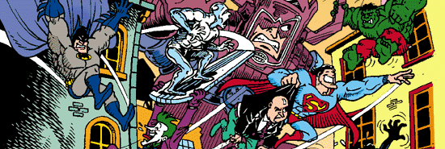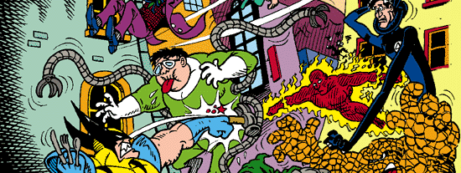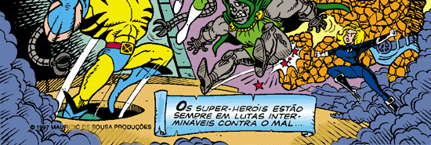

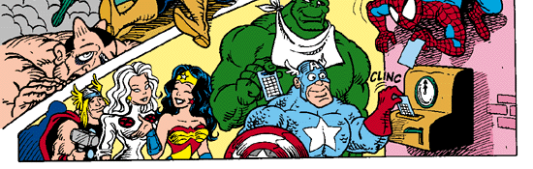

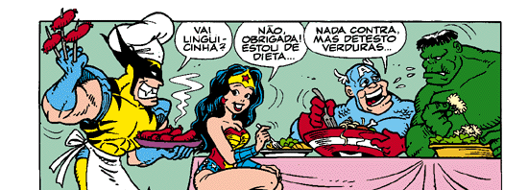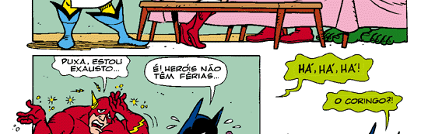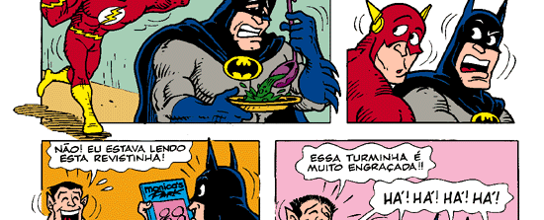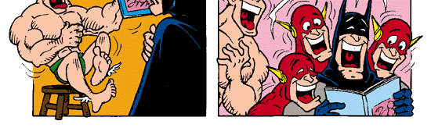
Continua na Próxima edição!

